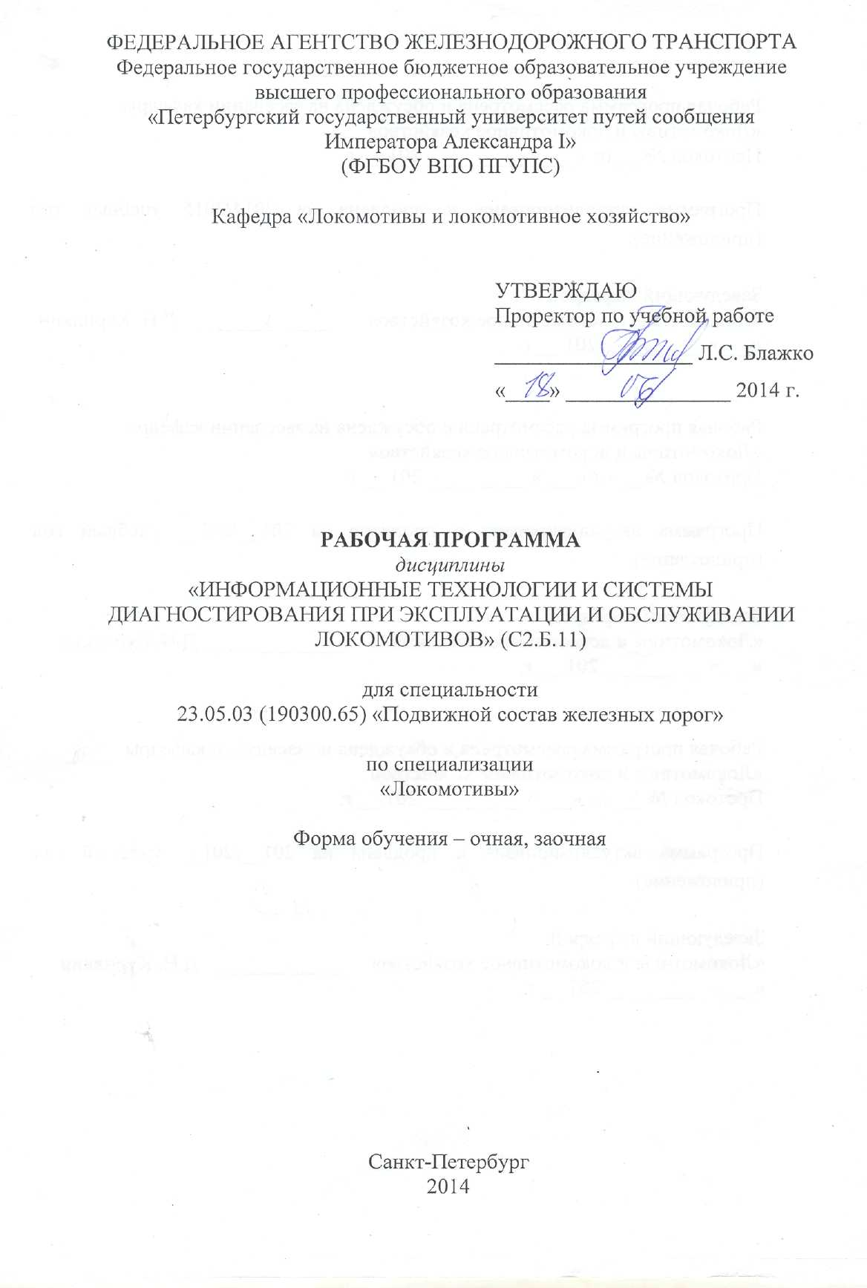

|  |  |  |
| --- | --- | --- |
|  |  |  |
|  |  |  |

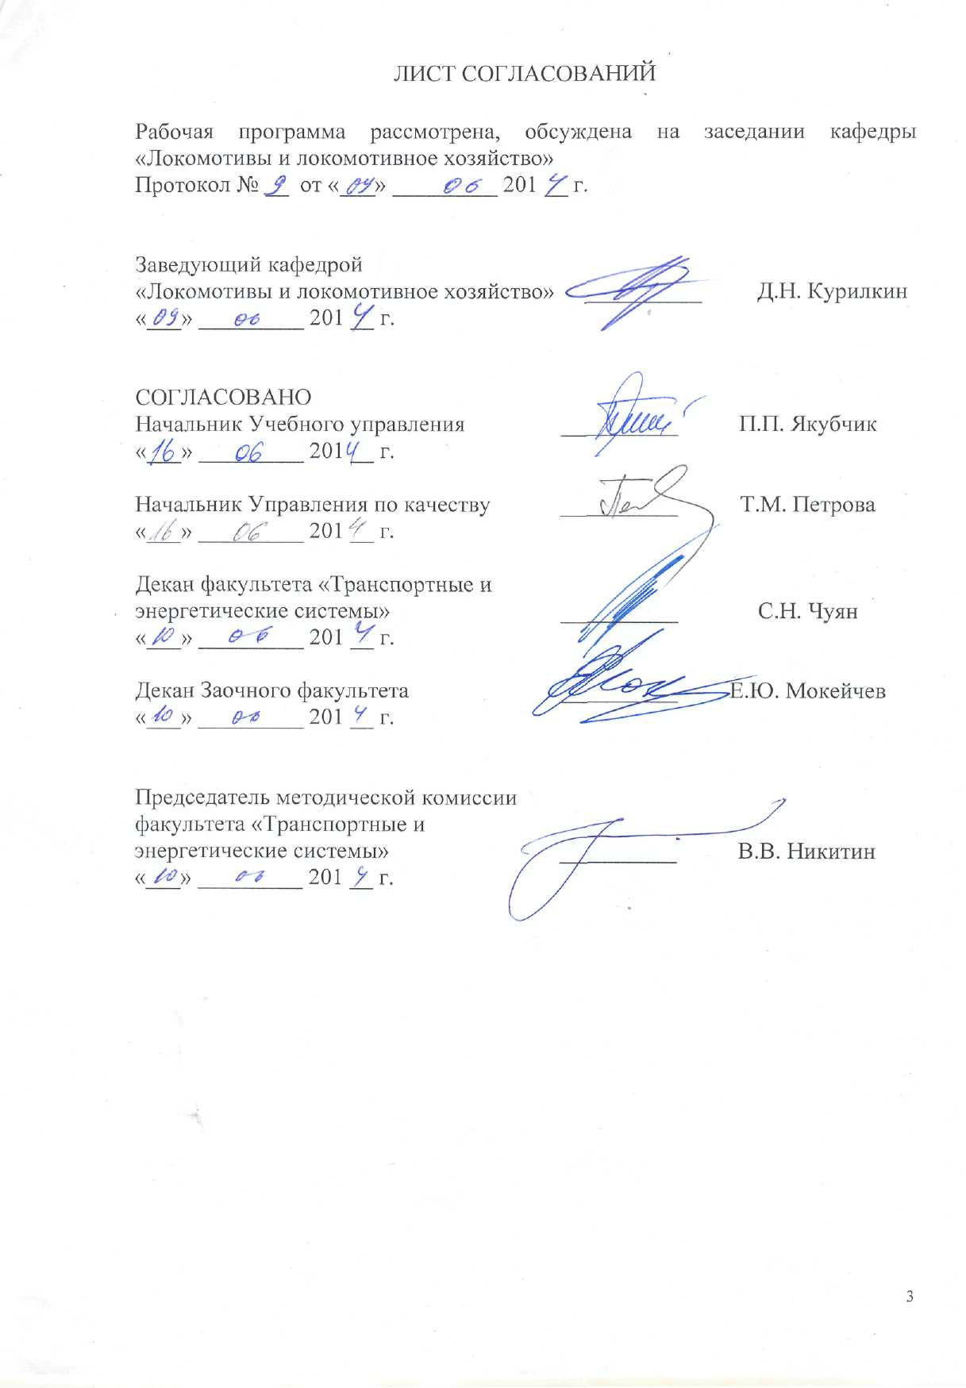

**1. Цели и задачи дисциплины**

Рабочая программа составлена в соответствии с ФГОС, утвержденным «17» января 2011 г., приказ № 71 по специальности 23.05.03 (190300.65) «Подвижной состав железных дорог», специализация «Локомотивы» по дисциплине «Информационные технологии и системы диагностирования при эксплуатации и обслуживании локомотивов».

Целью изучения дисциплины «Информационные технологии и системы диагностирования при эксплуатации и обслуживании локомотивов» является освоение студентами знаний в области методов и средств получения, хранения и переработки информации, получаемой в ходе оценки технического состояния тягового подвижного состава на основе использования новых информационных технологий и современных диагностических комплексов.

Для достижения поставленной цели решаются следующие задачи:

- обучение студентов навыкам использования современных информационныx технологий, баз данных, получаемых в ходе мониторинга и диагностики эксплуатируемого тягового подвижного состава, с целью улучшения его показателей безопасности, надежности и экономической эффективности;

- приобретение обучающимися навыков работы с компьютером и системами контроля и диагностики как средствами получения информации о техническом состоянии тягового подвижного состава, дислокации локомотивов и локомотивных бригад, показателях расхода энергии на тягу;

- изучение студентами методов применения информационных технологий в локомотивном хозяйстве, обработке информации в компьютерных сетях;

- приобретение обучающимися способностей использовать информационные технологии при проектировании, модернизации и ремонте локомотивов.

**2. Перечень планируемых результатов обучения по дисциплине, соотнесенных с планируемыми результатами освоения основной образовательной программы**

В результате освоения дисциплины обучающийся должен:

**ЗНАТЬ**:

- глобальные и локальные компьютерные сети; информационные технологии локомотивного хозяйства; информационные потоки локомотивного депо; системы управления базами данных; автоматизированные системы контроля движения и технического диагностирования локомотивов; алгоритмы диагностирования; бортовые и встроенные микропроцессорные системы управления локомотивами; автоматизированные рабочие места в локомотивном хозяйстве; приборы и системы управления тормозами; автоматические системы локомотивной сигнализации; системы контроля бдительности машиниста; автоматизированные системы   
АСУ-Т, ДИСТПС и др.

**УМЕТЬ:**

- применять системы управления базами данных в локомотивном хозяйстве;

- использовать системы автоматизированного управления и технического диагностирования для решения профессиональных задач в области локомотивного хозяйства.

**ВЛАДЕТЬ:**

- навыками применения автоматизированных компьютерных технологий и автоматизированных систем диагностики в локомотивном хозяйстве.

Процесс изучения дисциплины направлен на формирование следующих **общекультурных компетенций**:

- готовностью к кооперации с коллегами, работе в коллективе на общий результат; способностью к личностному развитию и повышению профессионального мастерства; умением разрешать конфликтные ситуации, оценивать качества личности и работника; способностью проводить социальные эксперименты и обрабатывать их результаты, учиться на собственном опыте и опыте других (ОК-7);

**-** осознанием социальной значимости своей будущей профессии; обладать высокой мотивацией к выполнению профессиональной деятельности (ОК-8);

а также на формирование следующих **профессиональных компетенций:**

**-** способностью применять современные программные средства для разработки проектно-конструкторской и технологической документации (ПК-10);

**-** способностью применять методы и средства технических измерений, технические регламенты, стандарты и другие нормативные документы при технической диагностике подвижного состава, разрабатывать методы технического контроля и испытания продукции (ПК-19);

**-** умением осуществлять диагностику и освидетельствование технического состояния подвижного состава и его частей, надзор за их безопасной эксплуатацией, разрабатывать и оформлять ремонтную документацию (ПК-20);

- способностью организовывать эксплуатацию, техническое обслуживание и ремонт автономных локомотивов, их энергетических установок, электрических передач, электрического и другого оборудования, производственную деятельность подразделений локомотивного хозяйства; способностью проектировать автономные локомотивы и их оборудование, оценивать показатели безопасности движения поездов и качества продукции (услуг) с использованием современных информационных технологий, диагностических комплексов и систем менеджмента качества. (ПСК-1.1).

**3. Место дисциплины в структуре основной образовательной программы**

Дисциплина «Информационные технологии и системы диагностирования при эксплуатации и обслуживании локомотивов» (С2.Б.11) относится к базовой части математического и естественнонаучного цикла и является обязательной дисциплиной для специализации «Локомотивы».

Для ее изучения требуется предварительное освоение следующих дисциплин:

* «Информатика» (С2.Б.4);
* «Техническая диагностика подвижного состава» (С3.Б.13);
* «Теория систем автоматического управления» (С3.Б.18);

Дисциплина «Информационные технологии и системы диагностирования при эксплуатации и обслуживании локомотивов» служит основой для изучения следующих дисциплин:

* «Научно-исследовательская работа» (С5.Н);
* «Преддипломная практика» (С5.П);
* «Итоговая государственная аттестация» (С6).

**4. Объем дисциплины и виды учебной работы**

Для очной формы обучения:

|  |  |  |
| --- | --- | --- |
| Вид учебной работы | Всего часов | Семестры |
| 9 |
| Аудиторные занятия (всего)  В том числе:  - лекции (Л);  - практические занятия (ПЗ);  - лабораторные работы (ЛР);  - контроль самостоятельной работы (КСР) | 54  34  -  16  4 | 54  34  -  16  4 |
| Самостоятельная работа (СРС) (всего) | 45 | 45 |
| Подготовка к экзамену | 45 | 45 |
| Форма контроля знаний | Э | Э |
| Общая трудоемкость: час / з.е. | 144/4 | 144/4 |
| Количество часов в интерактивной форме | 18 | 18 |

Для заочной формы обучения:

|  |  |  |
| --- | --- | --- |
| Вид учебной работы | Всего часов | Курс |
| 5 |
| Аудиторные занятия (всего)  В том числе:  - лекции;  - практические занятия;  - лабораторные работы  - контроль самостоятельной работы (КСР) | 10  4  -  6  - | 10  4  -  6  - |
| Самостоятельная работа (СРС) (всего) | 125 | 125 |
| Контроль (Эк+За), час | 9 | 9 |
| Контрольные работы, шт. | 1 | 1 |
| Форма контроля знаний | Э | Э |
| Общая трудоемкость: час / з.е. | 144/4 | 144/4 |
| Количество часов в интерактивной форме | 4 | 4 |

Примечания: «Форма контроля знаний» – экзамен (Э), зачет (З), зачет с оценкой (З*), курсовой проект (КП), курсовая работа (КР), контрольная работа (КЛР).

**5. Содержание и структура дисциплины**

5.1 Содержание дисциплины

|  |  |  |
| --- | --- | --- |
| **№ п/п** | **Наименование раздела дисциплины** | **Содержание раздела** |
| 1. | Введение. | Содержание и задачи изучаемой дисциплины. Основные виды микропроцессорных систем. Обобщённая структура микропроцессорных систем управления и диагностики. Области применения микропроцессорных систем управления и диагностики. Аспекты учитываемые при разработке микропроцессорных систем. Особенности эксплуатации микропроцессорных систем. Аппаратное обеспечение современных микропроцессорных систем управления. Средства разработки программного обеспечения микропроцессорных систем. Методы разработки программного обеспечения микропроцессорных систем. |
| 2. | Микропроцессорная система управления «УСТА». | Функции выполняемые системой «УСТА». Конструкция системы «УСТА». Функционирование системы на локомотивах 2ТЭ116, ТЭП70, 2М62, 2ТЭ10. Диагностика системы «УСТА». Использование системы для диагностирования силовой установки и передачи мощности локомотива. |
| 3. | Комплексная микропроцессорная система управления и диагностики «МСУ-ТП», тепловоза 2ТЭ116У.  . | Функции выполняемые системой «МСУ-ТП». Конструкция системы «МСУ-ТП». Программное обеспечение системы. Диагностические возможности системы. Анализ диагностической и информации МСУ-ТП. |
| 4. | Комплексная микропроцессорная система управления и диагностики «МСУ-ТЭ», тепловоза ТЭП70БС. | Функции выполняемые системой «МСУ-ТЭ». Конструкция системы «МСУ-ТЭ». Программное обеспечение системы. Диагностические возможности системы. Анализ диагностической и информации МСУ-ТЭ. |
| 5. | Операционные системы современных персональных компьютеров. | Функции выполняемые операционными системами.  Операционные системы семейства Microsoft Windows. Установка системы. Настройка параметров операционной системы. Обзор основных возможностей операционной системы.  Операционные системы семейства Linux. Установка системы. Настройка параметров операционной системы. Обзор основных возможностей операционной системы.  Альтернативные операционные системы. |
| 6. | Операционные системы серверов. | Операционные системы серверов семейства Microsoft Windows. Установка системы. Настройка параметров операционной системы. Обзор основных возможностей операционной системы.  Операционные системы серверов семейства Linux. Установка системы. Настройка параметров операционной системы. Обзор основных возможностей операционной системы.  Альтернативные операционные системы серверов. |
| 7. | Программное обеспечение современных персональных компьютеров. | Общие сведения по выбору, установке, использованию программного обеспечения компьютера.  Обзор программного пакета «Microsoft Office».  Обзор программного пакета «Matlab».  Обзор программного пакета «AutoCAD».  Программное обеспечение ОС семейства «Linux», и других операционных систем. |
| 8. | Компьютеризированные базы данных. | Общие сведения о компьютеризованных базах данных. Принципы построения компьютеризованных база данных. Программные средства организации базы данных. Пример реализации компьютеризированной базы данных. |
| 9. | Организация обмена данными между компьютерами.  Компьютерные сети. | Способы реализации обмена данными между компьютерами. Аппаратное обеспечение компьютерных сетей. Локальные компьютерные сети. Организация обмена данными между компьютерами с использованием глобальной сети «Internet». Построение сети с использованием закрытых каналов обмена данными. Использование технологий «VPN» при построении сетей. |

5.2 Разделы дисциплины и виды занятий

Для очной формы обучения:

|  |  |  |  |  |  |  |
| --- | --- | --- | --- | --- | --- | --- |
| **№ п/п** | **Наименование раздела дисциплины** | **Л** | **ПЗ** | **ЛР** | **СРС** | **Всего** |
| 1. | Введение. | 2 | - |  |  | 2 |
| 2. | Микропроцессорная система управления «УСТА». | 4 | - | 2 | 6 | 12 |
| 3. | Комплексная микропроцессорная система управления и диагностики «МСУ-ТП», тепловоза 2ТЭ116У. | 4 | - | 2 | 6 | 12 |
| 4. | Комплексная микропроцессорная система управления и диагностики «МСУ-ТЭ», тепловоза ТЭП70БС. | 4 | - | 2 | 10 | 16 |
| 5. | Операционные системы современных персональных компьютеров. | 4 | - | 2 | 4 | 10 |
| 6. | Операционные системы серверов. | 4 | - | 2 | 4 | 10 |
| 7. | Программное обеспечение современных персональных компьютеров. | 4 | - | 2 | 4 | 10 |
| 8. | Компьютеризированные базы данных. | 4 | - | 2 | 4 | 10 |
| 9. | Организация обмена данными между компьютерами. Компьютерные сети. | 4 | - | 2 | 7 | 13 |

Для заочной формы обучения:

|  |  |  |  |  |  |  |
| --- | --- | --- | --- | --- | --- | --- |
| **№ п/п** | **Наименование раздела дисциплины** | **Л** | **ПЗ** | **ЛР** | **СРС** | **Всего** |
| 1. | Микропроцессорные системы управления и диагностирования современных локомотивов. | 2 | - | 2 | 60 | 64 |
| 2. | Операционные системы и программное обеспечение современных компьютеров. Организация обмена данными между компьютерами.  Компьютерные сети. | 2 | - | 4 | 65 | 71 |

**6. Перечень учебно-методического обеспечения для самостоятельной работы обучающихся по дисциплине**

|  |  |  |
| --- | --- | --- |
| **№**  **п/п** | **Наименование раздела** | **Перечень учебно-методического обеспечения** |
| 1. | Введение. | 1. Грищенко А.В., Грачёв В.В. и др., Микропроцессорные системы автоматического регулирования электропередачи тепловозов – М.: Маршрут, 2004, 322c.  2. Грищенко А.В. и др., Автоматизация локомотивов – М.: ГОУ «Учебно-методический центр по образованию на железнодорожном транспорте», 2007, 245c. |
| 2. | Микропроцессорная система управления «УСТА». |
| 3. | Комплексная микропроцессорная система управления и диагностики «МСУ-ТП», тепловоза 2ТЭ116У. |
| 4. | Комплексная микропроцессорная система управления и диагностики «МСУ-ТЭ», тепловоза ТЭП70БС. |
| 5. | Операционные системы современных персональных компьютеров. |
| 6. | Операционные системы серверов. |
| 7. | Программное обеспечение современных персональных компьютеров. |
| 8. | Компьютеризированные базы данных. |
| 9. | Организация обмена данными между компьютерами. Компьютерные сети. |

**7. Фонд оценочных средств для проведения текущего контроля успеваемости и промежуточной аттестации обучающихся по дисциплине**

Фонд оценочных средств по дисциплине «Информационные технологии и системы диагностирования при эксплуатации и обслуживании локомотивов» является неотъемлемой частью рабочей программы и представлен отдельным документом, рассмотренным на заседании кафедры «Локомотивы и локомотивное хозяйство» и утвержденным заведующим кафедрой.

**8. Учебно-методическое и информационное обеспечение дисциплины**

Все обучающиеся имеют доступ к электронным учебно-методическим комплексам (ЭУМК) по изучаемой дисциплине согласно персональным логинам и паролям.

Каждый обучающийся обеспечен доступом к электронно-библиотечной системе (ЭБС) через сайт Научно-технической библиотеки Университета http://library.pgups.ru/, содержащей основные издания по изучаемой дисциплине.

ЭБС обеспечивает возможность индивидуального доступа для каждого обучающегося из любой точки, в которой имеется доступ к сети Интернет.

8.1 Перечень основной учебной литературы, необходимой для освоения дисциплины

1. Грищенко А.В. и др., Автоматизация локомотивов – М.: ГОУ «Учебно-методический центр по образованию на железнодорожном транспорте», 2007, 245c.

8.2 Перечень дополнительной учебной литературы, необходимой для освоения дисциплины

1. Грищенко А.В., Грачёв В.В. и др., Микропроцессорные системы автоматического регулирования электропередачи тепловозов – М.: Маршрут, 2004, 322c.

2. А.В. Гарнаев, Л.А. Рудико, Microsoft Office – СПБ:. БХВ-Петербург, 2011, 367с.

3. Н.К. Смоленцев, Matlab – М:. ДМК Пресс, 2011, 195с.

8.3 Перечень ресурсов информационно-телекоммуникационной сети «Интернет», необходимых для освоения дисциплины

2. Программные тренажеры и электронные методические указания к лабораторным работам – 2012 – 2014 года, ФГОУ ВПО ПГУПС, каф. «Локомотивы и локомотивное хозяйство».

8.4 Методические указания для обучающихся по освоению дисциплины

1. Базилевский Ф.Ю., Грачёв В.В., Грищенко А.В., САПР Локомотивов, методические указания, СПб-ПГУПС, 2009, 20с.

**9. Перечень информационных технологий, используемых при осуществлении образовательного процесса по дисциплине, включая перечень программного обеспечения и информационных справочных систем**

Перечень информационных технологий, используемых при осуществлении образовательного процесса по дисциплине «Информационные технологии и системы диагностирования при эксплуатации и обслуживании локомотивов»:

* технические средства (компьютерная техника и средства связи(персональные компьютеры, проектор, интерактивная доска,видеокамеры, акустическая система и т.д.);

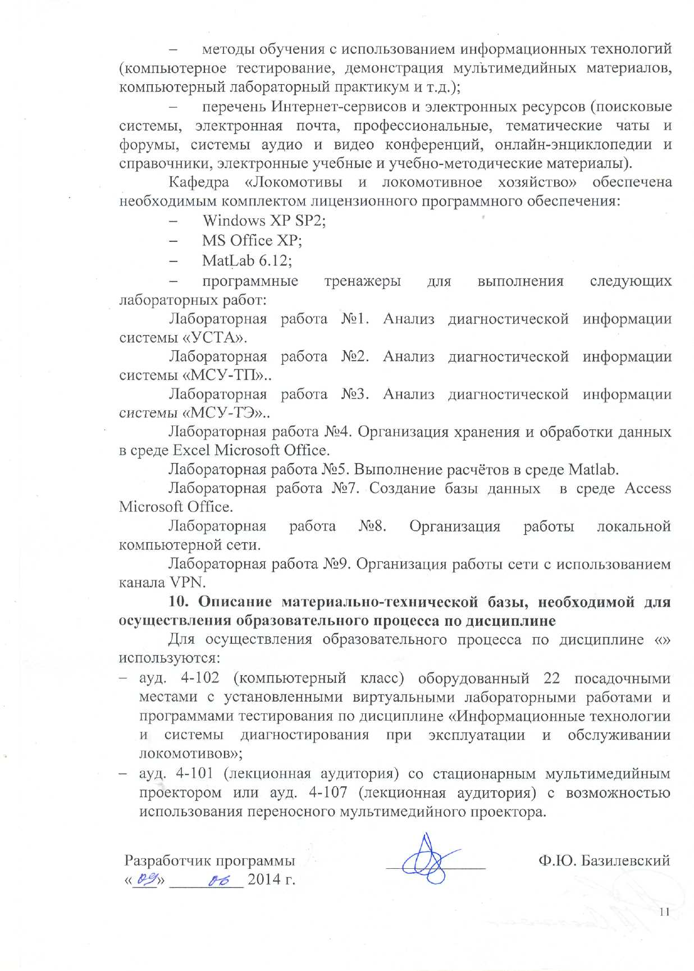

ЛИСТ АКТУАЛИЗАЦИИ РАБОЧЕЙ ПРОГРАММЫ

Рабочая программа по дисциплине «Информационные технологии и системы диагностирования при эксплуатации и обслуживании локомотивов» (С2.Б.11) на 2015/2016 учебный год актуализирована без изменений



ЛИСТ АКТУАЛИЗАЦИИ РАБОЧЕЙ ПРОГРАММЫ

Рабочая программа по дисциплине «Информационные технологии и системы диагностирования при эксплуатации и обслуживании локомотивов» (С2.Б.11) на 2016/2017 учебный год актуализирована со следующими изменениями:

1. Наименование «Федеральное государственное бюджетное образовательное учреждение высшего профессионального образования «Петербургский государственный университет путей сообщения Императора Александра I» (ФГБОУ ВПО ПГУПС) заменить на наименование «Федеральное государственное бюджетное образовательное учреждение высшего образования «Петербургский государственный университет путей сообщения Императора Александра I» (ФГБОУ ВО ПГУПС).

